
Объединяясь – творим и побеждаем орган печати школы № 135
Январь 2012



Сегодня в номере:

- Старый новый год
- День рождение Википедии
- Международный день «Спасибо»

НАШИ ДЕЛА.

Поздравляем!!!

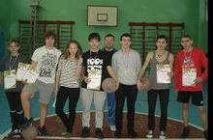
Ученицу 10 класса школы №135 Алехину Евгению, которая стала победителем в конкурсе информационных технологий "Мир сегодня и завтра 2012"
Баскетбольную команду школы, которая уже 3-ий год подряд становятся победителем районных соревнований. Так держать!

Украсим родную школу.
В школе прошла акция "Украсим родную школу". Ребята изготовили декоративное панно и повесили их в коридорах школы.


Знатоки ПДД
Поздравляем команду 4 класса и педагога Алимову Г.Н. с достойным участием в городской интелектуально-познавательной программе "Дорожный серпантин"



В этот день в небольшом городке Вифлееме произошло небывалое событие — родился в мир Богомладенец, Сын Божий. Иисус Христос родился сверхъестественным образом от Девы Марии, Богородицы.
Придя на землю, Христос не был встречен почетом, знатностью и богатством. У Него даже не было колыбели, как у всех детей, не было и пристанища — Он родился за городом, в пещере и был положен в ясли, куда кладут корм для животных.
Первыми гостями божественного младенца были не цари и вельможи, а простые пастухи, которым Ангел возвестил о Рождестве Христовом: «Я возвещаю вам великую радость, которая будет всем людям: ибо ныне родился вам в городе Давидовом Спаситель, Который есть Христос Господь! И вот вам знак: вы найдете Младенца в пеленах, лежащего в яслях» (Лк 2,10-12).
Пастухи первыми поспешили поклониться новорожденному Спасителю. В это время с дарами Царю Мира шли волхвы (древние мудрецы) с востока. Они ждали, что вскоре на землю должен прийти великий Царь Мира, а чудесная звезда указала им путь в Иерусалим.
Волхвы принесли Младенцу дары: золото, ладан и смирну. Эти дары имели глубокий смысл: золото принесли как Царю в виде дани, ладан как Богу, а смирну как человеку, который должен умереть (смирной в те далекие времена помазывали умерших).
Но неужели так встречен был родившийся Христос? Святая церковь поет, что все творение Божие встречало Спасителя: ангелы принесли Ему пение, волхвы — дары, пастыри встретили Младенца, земля приготовила пещеру-вертеп, а Матерью Господа стала Дева Мария.
Рождество Христово завершает сорокадневный Рождественский пост (святая Четыредесятница), накануне праздника соблюдается строгий пост. После Рождества наступают святки — святые дни или 12 дней, в течение которых отмечается праздник.

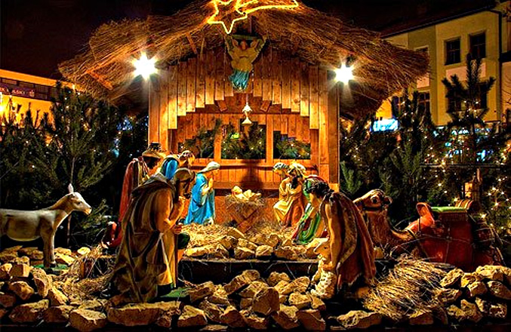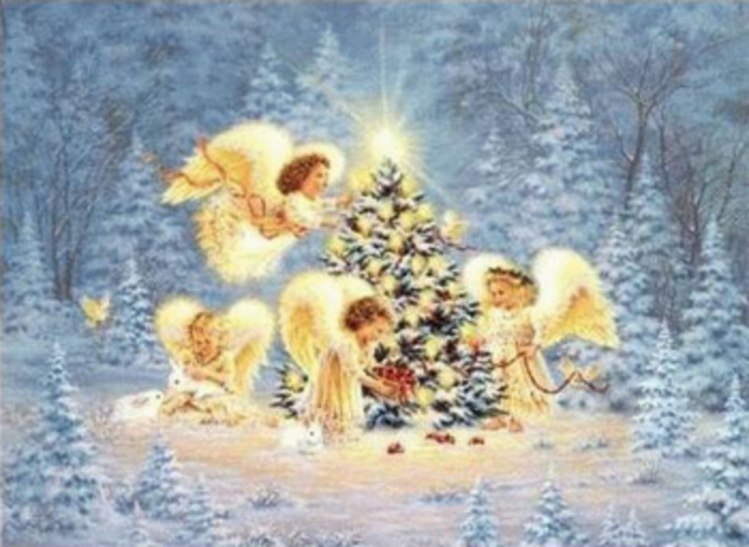

11 января можно без преувеличения назвать одной из самых «вежливых» дат в году — сегодня отмечается Международный день «спасибо».
Все мы прекрасно осознаем значение хороших манер, их необходимость в повседневной жизни, но большую часть благодарностей мы выражаем, как бы невзначай, не задумываясь об их смысле. Однако, слова благодарности обладают магическими свойствами — с их помощью люди дарят радость друг другу, выражают внимание и передают положительные эмоции — то, без чего наша жизнь стала бы скудной и мрачной.
Неспроста во многих туристических путеводителях и наставлениях туристам часто указывается: слово «спасибо», произнесенное даже с акцентом на языке страны пребывания, повышает скорость, качество обслуживания и помогает наладить спокойный и приятный отдых.
Считается, что русское слово «спасибо» родилось в 16 веке из часто произносимого словосочетания «спаси Бог».
Интересно, что и корни английского аналога — Тhank you — также уходят гораздо глубже простой благодарности. Это говорит о том, что и русское «спасибо», и «спасибо», произнесенные практически на всех языках мира, имели и имеют чрезвычайно важное значение для культуры любого народа.
Известно, что староверы не используют слово «спасибо», они избегают его в своей речи, поскольку считают, что это слово родилось из словосочетания «спаси Бай». Бай — это имя одного из языческих богов.
Психологи уверены, что слова благодарности — это «устные поглаживания», которые способны успокоить и согреть своей теплотой. Главное, чтобы слова благодарности произносились от чистого сердца!
Неслучайно издавна в народе существовало очень мудрое поверье — не произноси слова благодарности в состоянии раздражения.
21 сентября отмечается Всемирный день благодарности.



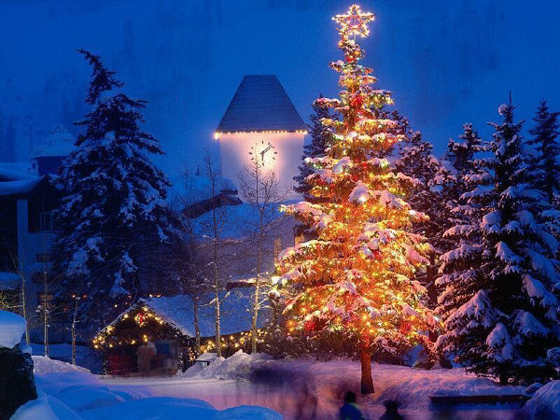

Традиция отмечать Старый Новый год идет от расхождения Юлианского календаря (или иначе календаря «старого стиля») и Григорианского календаря — того, по которому сейчас живет практически весь мир. Расхождение календарей в 20-21 веках составляет 13 дней.
Старый Новый год — это редкий исторический феномен, дополнительный праздник, который получился в результате смены летоисчисления. Из-за данного расхождения календарей мы отмечаем два «Новых года» — по старому и новому стилю. Таким образом, в ночь с 13 на 14 января каждый может позволить себе «допраздновать» самый любимый праздник. Ведь для многих верующих людей Старый Новый год имеет особое значение, поскольку от души отпраздновать его они могут лишь после окончания Рождественского поста.
Интересно, что разница между Юлианским и Григорианским календарями увеличивается каждое столетие, когда число сотен в году от Рождества Христова не является кратным четырем, на один день. Поэтому с 1 марта 2100 года эта разница составит 14 дней. А с 2101 года Рождество и Старый Новый год будут отмечаться на день позже.
Сегодня из года в год популярность Старого Нового года растет, и Россия не является исключением. Все больше людей относятся к нему, как к самостоятельному празднику, который продлевает очарование Нового года или же позволяет почувствовать это очарование впервые… Ведь этот праздник более спокойный, ему несвойственна суета, которая является неизбежным спутником Нового года.



Википедия (англ. Wikipedia) — универсальная энциклопедия, свободно распространяемая во всемирной сети Интернет. Статьи энциклопедии создаются на многих языках мира коллективным трудом добровольных авторов. Одним из основных достоинств Википедии является возможность представить информацию на родном языке, сохраняя ее ценность в аспекте культурной принадлежности.
Достояние человечества
По объему сведений и тематическому охвату Википедия считается самой полной энциклопедией из когда-либо создававшихся в истории человечества. Каждый пользователь интернета может зайти на сайт Википедии, найти и прочитать любую статью. При обнаружении ошибок или недостатка информации можно, нажав кнопку «редактировать», исправить эти ошибки, добавить новую информацию или, написав новую статью, внести ее на сайт. Так обычно пополняются разделы, появляются новые статьи, развивается энциклопедия. Знания каждого человека становятся достоянием всех.
Немного истории
Прародителем Википедии принято считать Нупедию (Nupedia) — проект энциклопедии на английском языке, реализующий принципы свободы информации. Статьи Нупедии писали ученые и люди из академической среды, а основателями были Ларри Сэнгер (Larry Sanger) и Джимми Уэйлс (Jimmy Wales).
Чтобы ускорить пополнение энциклопедии, 15 января 2001 года Уэйлс и Сэнгер открыли сайт «Википедия». С тех пор принимать участие в редактировании энциклопедии мог любой пользователь Всемирной сети.
Википедия получила свое название от используемой для ее реализации технологии «вики». В переводе с гавайского языка вики означает «быстро».
В мае 2001 года были запущены языковые разделы Википедии: русский, немецкий, шведский, французский, итальянский, испанский, португальский, эсперанто, каталанский, иврит, японский, а чуть позднее — арабский и венгерский. Сейчас в Википедии насчитывается более 260 языковых разделов.
Объем Википедии неуклонно растет. Энциклопедия набирает популярность у пользователей Сети, входя в десятку самых посещаемых интернет-ресурсов мира.
Здесь царит демократия
Решение о содержании статьи Википедии принимается авторами. Каждая статья имеет две страницы — непосредственно статью и обсуждение к ней. На странице обсуждения можно вносить критические замечания о статье, если кто-то не хочет самостоятельно редактировать статью. Многие участники сами вносят изменения.
Политика Википедии и правила участия в ее создании определяются сообществом. Решения принимаются на основе согласия. Другими словами, каждый участник, высказывая мнение, представляет и соответствующие аргументы. Дальше участники рассматривают аргументы друг друга, в результате кто-то может изменить свое мнение. В итоге, достигнув консенсуса, принимается окончательное решение.
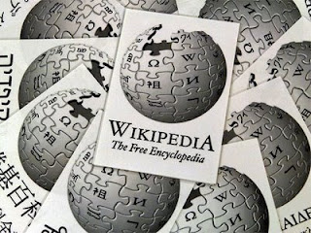

Со скоростью мысли
Благодаря технологии вики, информация здесь появляется и обновляется быстро. Оперативные сведения по интересующей вас теме вы получаете мгновенно, также мгновенно вы можете поделиться имеющимися у вас знаниями со всем миром.
Доверяй, но проверяй
Википедия не является первичным источником. Если в какой-то статье изложен факт, то должен быть указан его достоверный источник. А если первоисточник не указан — то факт могут и удалить. А могут и не удалить. Читатель должен понимать и анализировать то, что если есть факты, но не указано, откуда они взяты, не стоит особо им доверять. Имеет смысл проверить подобную информацию по другим источникам.
Ру.Википедия: больше большого
Сегодня русскоязычная Википедия содержит более 600 тысяч статей. Это в шесть раз больше, чем содержит Большая советская энциклопедия (БСЭ). В 2010 году сообщество участников русской Википедии было награждено премией «РОТОР» в номинации «Интернет-сообщество года».
Факты решают все
Основной принцип статей Википедии — нейтральная точка зрения. В текстах не должно быть перекосов — эмоциональных оценок, отстаивания субъективного мнения. Только факты. Конечно, когда число участников, придерживающихся определенной точки зрения доминирует, «чаша весов» может перевеситься в сторону большинства. Но в таком случае любой участник может поставить под сомнение нейтральность статьи, мотивировав свое мнение. В подобном случае все участники должны попытаться привести проблемную статью к нейтральному виду.
Читатели и писатели
В основном страницы Википедии открывают люди двух типов — одни пополняют энциклопедию, а другие — свои знания. Энциклопедию пополняют энтузиасты, используют — все остальные. Человеку, читающему статьи Википедии, необходимо обращать внимание на различные пометки, встречающиеся в текстах. Например, «нужен источник» или «это утверждение вызывает сомнение». В таких случаях, может быть, следует заглянуть на страницу обсуждения, потому что порой в тексте может проскользнуть неточность. А в случае устойчивого сомнения следует свериться с той же БСЭ… Впрочем, слухи о массовой недостоверности сведений Википедии сильно преувеличены.
Мифы и реальность
Научный журнал Nature («Природа»), решив развеять популярный миф о недостоверности статей Википедии, предложил специалистам изучить 42 статьи, выбранных из Википедии и из Британники. Источник статей намеренно не указывался. В результате изучения было обнаружено 8 серьезных ошибок, причем, половина из них пришлась на Википедию и столько же на Британнику. В России подобных экспериментов не проводилось. Может быть, кто-то решится сделать первый шаг?

День воинской славы России — День снятия блокады города Ленинграда (1944 год) отмечается в соответствии с Федеральным законом от 13 марта 1995 года № 32-ФЗ «О днях воинской славы (победных днях) России».
В 1941 году Гитлер развернул военные действия на подступах к Ленинграду, чтобы полностью уничтожить город. 8 сентября 1941 года кольцо вокруг важного стратегического и политического центра сомкнулось. 18 января 1943 года блокада была прорвана, и у города появился коридор сухопутной связи со страной. 27 января1944 года советские войска полностью сняли длившуюся 900 дней фашистскую блокаду города.
В результате побед Советских Вооруженных Сил в Сталинградской и Курской битвах, под Смоленском, на Левобережной Украине, в Донбассе и на Днепре в конце 1943 — начале 1944 года сложились благоприятные условия для проведения крупной наступательной операции под Ленинградом и Новгородом.
К началу 1944 враг создал глубокоэшелонированную оборону с железобетонными и деревоземляными сооружениями, прикрытыми минными полями и проволочными заграждениями. Советское командование организовало наступление силами войск 2-й ударной, 42-й и 67-й армий Ленинградского, 59-й, 8-й и 54-й армий Волховского, 1-й ударной и 22-й армий 2-го Прибалтийского фронтов и Краснознаменного Балтийского флота. Привлекались также дальняя авиация, партизанские отряды и бригады.

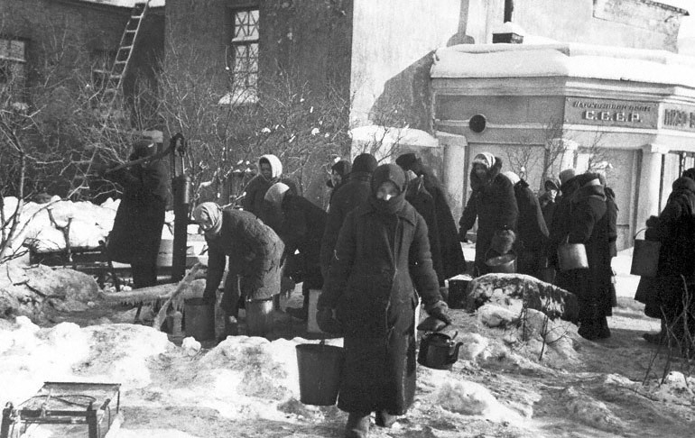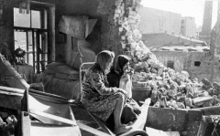
В блокадном Ленинграде.

Цель операции состояла в том, чтобы разгромить фланговые группировки 18-й армии, а затем действиями на кингисеппском и лужском направлениях завершить разгром ее главных сил и выйти на рубеж реки Луга. В дальнейшем, действуя на нарвском, псковском и идрицком направлениях, нанести поражение 16-й армии, завершить освобождение Ленинградской области и создать условия для освобождения Прибалтики.
14 январясоветские войска перешли в наступление с Приморского плацдарма на Ропшу, а 15 января от Ленинграда на Красное Село. После упорных боев 20 январясоветские войска соединились в районе Ропши и ликвидировали окруженную Петергофско-Стрельнинскую группировку врага. Одновременно 14 января советские войска перешли в наступление в районе Новгорода, а 16 января— на любанском направлении, 20 января освободили Новгород.
В ознаменование окончательного снятия блокады 27 января 1944 в Ленинграде был дан праздничный салют.

21 январяво всем мире отмечается один из самых необычных праздников — Международный день объятий. Он был основан в США в 1986 году под названием Национального дня объятий), а затем стремительно распространился по всему миру. Согласно традиции праздника, заключить в дружеские объятия в этот день можно даже незнакомого человека.
Несмотря на молодой возраст этого праздника, сегодня трудно найти его автора: неизвестно, кому впервые в голову пришла такая идея «тесного» празднования 21 января, и почему выбрана именно эта дата. Считается, что инициаторами праздника являются студенты.
Именно в этот день парни и девушки заключали в свои объятия друг друга безо всякой интимной подоплеки. По своеобразной легенде, во время дружеского объятия люди обмениваются душевным теплом.
Психологи считают, что люди, которые стремятся заключить вас в объятия, хотят испытать чувство безопасности, комфорта и любви. А объятия сопровождают нас на протяжении всей жизни. Мы обнимаем друзей и родных при встрече, после разлуки, обнимаем друг друга, чтобы выразить свою радость и благодарность.
Приятно то, что празднование 21 января не потребует никаких материальных затрат. Вам стоит лишь щедро наградить своим теплом всех, кого посчитаете нужным. Поздравляя с праздником, подарить своим близким и любимым людям объятия в знак теплого отношения к ним, напомнить тем самым о своих искренних теплых чувствах.

Этот праздник, по всей вероятности, выдумали студенты



Профессия ювелира – одна из самых древних, ведь украшать себя люди любили всегда. Первые украшения изготавливали из разнообразных подсобных материалов, поддающихся обработке примитивными инструментами того времени. Это могли быть бусы из ракушек, ожерелья из клыков, камушки с дыркой на кожаной полоске… Самые богатые и роскошные украшения носил вождь племени.
Родиной ювелирного искусства считается Древняя Греция. Здесь впервые была произведена резьба по камню, появились украшения, выполненные из драгоценных металлов с самоцветами. Произведения древних мастеров и сейчас поражают красотой и изяществом. В украшениях использовались драгоценные камни, жемчуг, янтарь, самоцветы. Мелким жемчугом было принято расшивать верхнюю одежду.
 | 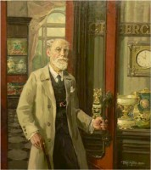
На Руси драгоценные камни считались символом верховной власти | Ювелирный дом Фаберже поставлял свои изделия почти всем королевским домам Европы, Азии и Африки
История ювелирного дела в России уходит корнями в далекое прошлое и начинается с зарождения Киевской Руси и Владимиро-Суздальского княжества (9-12 века). Центрами русского ювелирного творчества в разное время были старинные русские города Великий Устюг, Вологда, Кострома, Нижний Новгород, Новгород, Псков, Ярославль, Санкт-Петербург, Москва и многие другие.
На Руси широко использовались золотые и серебряные оправы для камней, а сами драгоценные камни считались символом верховной власти. Ими инкрустировались корона, скипетр, царский жезл и держава. Царские кладовые постоянно пополнялись самоцветами, которые везли со всех концов мира.
В середине 17 века началась добыча русских самоцветов. На Урале были открыты месторождения малахита, а в Сибири велась добыча агатов, сердоликов и яшмы.
При Петре I уральские самоцветы приобрели всемирную известность. На Руси начали строить шлифовальные и гранильные фабрики.
Блестящий век Екатерины II стал одной из вершин русского ювелирного искусства. Продукция ювелирных заводов тех времен характеризуется оригинальным сочетанием новых форм и одновременно традиционным русским эстетизмом.
Для каждого времени в русском ювелирном искусстве существует излюбленное сочетание гамм самоцветов. Если во второй половине 17 века произведения русских ювелирных заводов отличались сочетанием в одном изделии ярких сапфиров и рубинов, часто в сочетании с эмалями, то в 18 веке излюбленным камнем аристократии становится бриллиант – ограненный алмаз.
В середине 19 века в России начали добываться драгоценные камни – алмазы, изумруды, топазы, рубины. Искусство обработки камня в это время достигло высокого уровня.
Из уральских самоцветов изготавливались не только ювелирные украшения, но и разнообразные предметы искусства: вазы, статуэтки, подсвечники, столешницы, которые пользовались огромным спросом среди состоятельной публики.
Во второй половине 19 века был основан ювелирный дом Карла Фаберже, который быстро завоевал известность и стал выполнять заказы царской семьи. В ювелирных изделиях Фаберже применялись горный хрусталь, яшма, нефрит, лазурит и различные виды кварцев. Ювелирный дом Фаберже поставлял свои изделия почти всем императорским и королевским домам Европы, Азии и Африки. Дошедшие до наших дней изделия Фаберже очень высоко ценятся коллекционерами и истинными любителями ювелирных шедевров.
Традиции, заложенные великими ювелирами прошлого, продолжают современные мастера, радуя нас прекрасными изделиями, отвечающими всем канонам ювелирного искусства.

Традиции, заложенные великими ювелирами прошлого, продолжают современные мастера.
В православной традиции покровителями кузнецов и ювелиров считают святых Косьму и Дамиана. Праздник в честь их памяти называется кузьминками и отмечается дважды в год – 14 июля и 14 ноября по новому стилю.
У католиков существует легенда о Дунстане, святом покровителе кузнецов и ювелиров. Однажды в его кузнице появился дьявол и потребовал подкову для своего копыта. Дунстан узнал дьявола и стал подковывать его так болезненно, что тот запросил пощады. Дунстан освободил дьявола только после обещания, что он никогда не посетит место, где есть подкова. День памяти святого Дунстана – 19 мая.
Есть и региональные праздники в честь этой профессии. Так с 2010 года в соответствии с Указом Президента Республики Саха (Якутия) якутские ювелиры отмечают свой профессиональный праздник 23 октября.



Считаю, впрочем, не лишним заметить,
что рассмотрение совокупности ныне
известных фактов, относящихся к
неопределенным химическим соединениям,
приводит меня к убеждению о том, что
определенные химические соединения
составляют только частный случай
неопределенных химических соединений,
что более полное изучение последних
отразится в теоретических воззрениях
на всю совокупность химических сведений.
Д.И. Менделеев, Введение к докторской диссертации.
Сегодня неофициальный, но ставший неким приятным обывателям стереотипом, День рождения русской водки. Событие, послужившее причиной неформальному установлению Дня рождения водки, произошло 31 января 1865 года. В этот день в Петербурге Дмитрий Иванович Менделеев защитил свою знаменитую докторскую диссертацию «О соединении спирта с водою», над которой работал в 1863—64 годах. Диссертация хранится в музее великого ученого — в Санкт-Петербургском государственном университете.
Целью работы было изучение удельных весов растворов спирт + вода, в зависимости от концентрации этих растворов и температуры. Другими словами, исследования удельного веса смесей проводились при различных температурах и концентрациях, начиная от безводного спирта до раствора в 50 весовых % и далее до 0%.
В 4 и 5 главах диссертации, названных, соответственно, «О наибольшем сжатии, происходящем при взаимном растворении безводного спирта и воды» и «Об изменении удельного веса при соединении спирта
с водою», говорится о результатах исследования водно-спиртовых растворов, в том числе с концентрацией 33,4 весовых % или 40 объемных %. Совершенно очевидно, что ни о физиологическом, ни о биохимическом воздействии изучаемых систем на живой организм не говорится ни слова.
31 января можно считать днем еще одного вклада в мировую науку, сделанного великим русским ученым Д.И. Менделеевым. Кстати, известно, что увлечения ученого не ограничивались научными исследованиями.
А как же водка? Некоторые источники сообщают, что белое хлебное вино привезли в Россию из Скандинавии в 16 веке; другие — что на 100 лет раньше, из Генуи. Имеются сведения и о том, что на Руси крепкие напитки употребляли уже в 11—12 веках. Кстати, крепость водки в нашей стране никогда не была догмой. Традиционно выпускали разные сорта — 38, 45 и даже 56 градусов. Сейчас, как известно, есть и более крепкие сорта.



Включи мозги.

1.  2. 

3.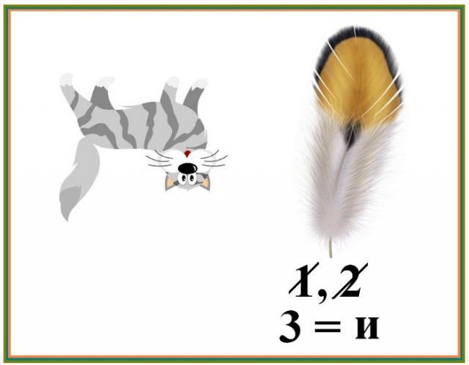 4. 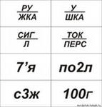

5.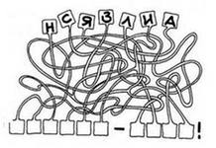

Ответы в конце газеты.



